Zapraszam do wspólnej zabawy
Karta pracy numer 35

Mój tata
Tato pobaw się ze mną w memory
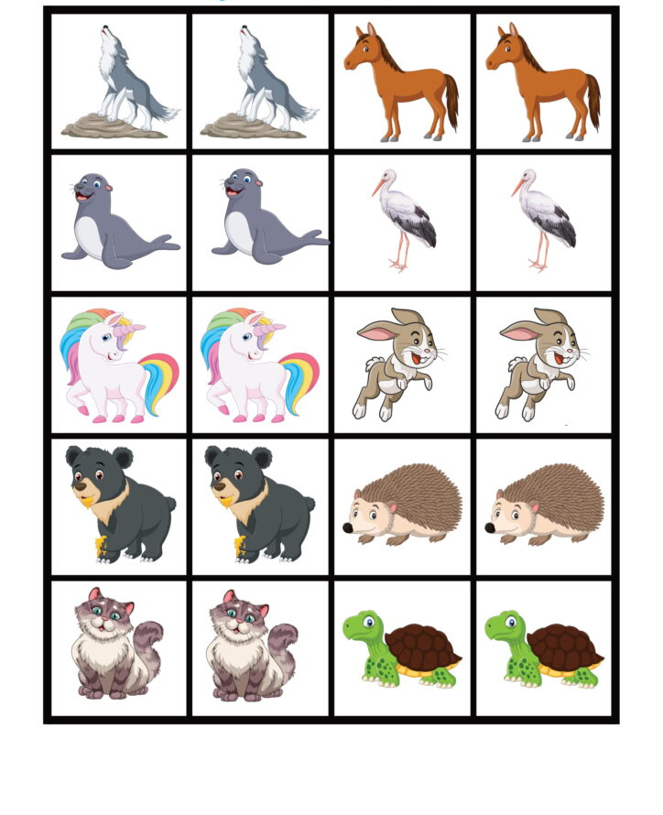
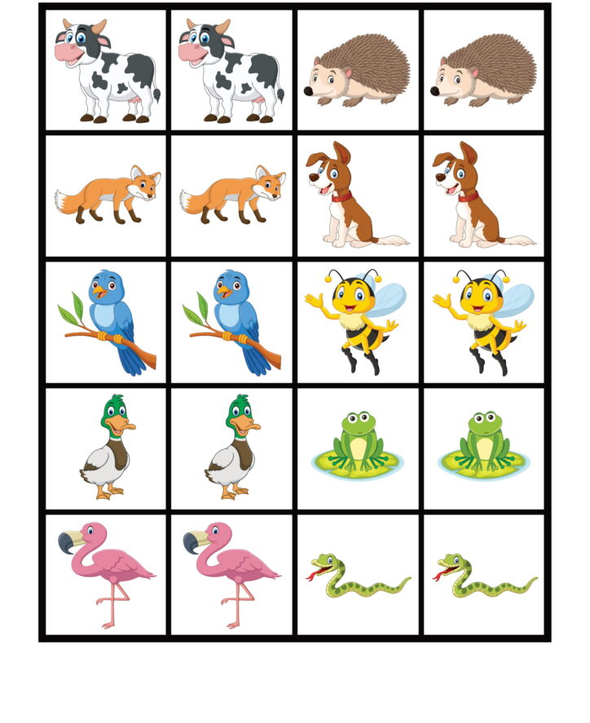

Wykonując wspólne prace plastyczne słuchaj piosenki pt. „Co powie tata”
https://www.youtube.com/watch?v=CxYLoa3Fgz8

Wspólne z tatą wykonaj grzechotkę
Potrzebujesz:

2 kubki plastikowe
Taśmę klejącą
Ryż

Nasyp ryż kubka i sklej kubki razem ze sobą. I oto w ten prosty sposób powstanie wasz wspólny instrument do gry.

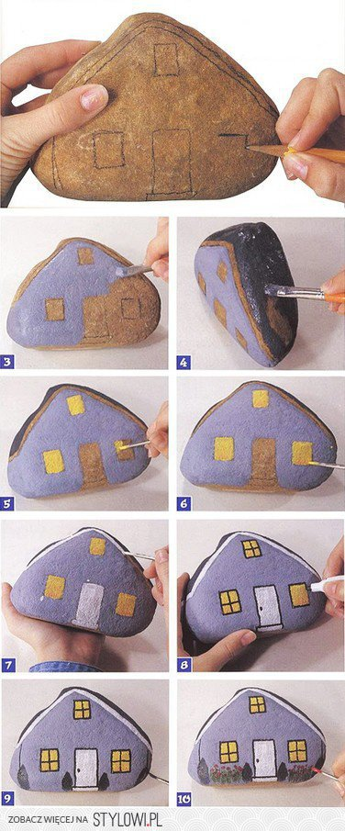
Miłego dnia Renata Urbaniak
Możesz wspólnie z tatą wyjść na spacer i poszukać kamienia, a potem namalować na nim obrazek.

